ICS 11.220
B 41

DB37
山东省地方标准
DB 37/T XXXXX—XXXX

鸡蛋中金刚烷胺残留量的测定
液相色谱－串联质谱法
Determination of amantadine residue in eggs by high performance liquid chromatography-tandem mass spectrometry

XXXX - XX - XX发布
XXXX - XX - XX实施
山东省市场监督管理局 发布

目 次
前言 II
1 范围 1
2 规范性引用文件 1
3 原理 1
4 试剂或材料 1
5 仪器设备 2
6 试验步骤 2
6.1 试样的制备 2
6.2 提取 2
6.3 净化 2
6.4 标准曲线的制备 2
6.5 测定 2
6.6 空白试验 4
7 试验数据处理 4
8 检测方法的灵敏度、准确度和精密度 4
8.1 灵敏度 4
8.2 准确度 4
8.3 精密度 4
附 录 A （资料性附录） 标准物质多反应监测色谱图 5

前 言
本标准按照GB/T 1.1—2009给出的规则起草。
本标准由山东省市场监督管理局提出并监督实施。
本标准由山东省畜牧业标准化技术委员会归口。
本标准起草单位：山东省兽药质量检验所。
本标准主要起草人：杨修镇、陈玲、李有志、尹伶灵、张呈军、牛华星、刘少宁、关晓敏。

鸡蛋中金刚烷胺残留量的测定 液相色谱－串联质谱法
- 范围
本标准规定了鸡蛋中金刚烷胺残留量检测的液相色谱－串联质谱测定方法。
本标准适用于鸡蛋中金刚烷胺残留量的检测。
本方法检出限为1 μg/Kg，定量限为3 μg/Kg。
- 规范性引用文件
下列文件对于本文件的应用是必不可少的。凡是注日期的引用文件，仅所注日期的版本适用于本文件。凡是不注日期的引用文件，其最新版本（包括所有的修改单）适用于本文件。
GB/T 6682 分析实验室用水规格和试验方法
- 原理
鸡蛋中残留的金刚烷胺用1 %乙酸乙腈溶液提取，正己烷液液分配去脂，液相色谱分离，串联质谱正离子模式测定，内标法定量。
- 试剂或材料
除非另有规定，所用试剂均为分析纯；水符合GB/T 6682一级水的规定。
  - 甲醇：色谱纯。
  - 乙腈：色谱纯。
  - 正己烷：色谱纯。
  - 冰乙酸：优级纯。
  - 甲酸：色谱纯。
  - 无水硫酸钠。
  - 1 %乙酸乙腈溶液：量取冰乙酸10 mL（4.4），置1 000 mL容量瓶中，用乙腈（4.2）溶解并稀释至刻度，摇匀。
  - 20 %乙腈水溶液：量取乙腈（4.2）20 mL，置100 mL容量瓶中，用水稀释至刻度，摇匀。
  - 0.1 %甲酸水溶液：吸取甲酸（4.5）1.0 mL，置1 000 mL容量瓶中，用水溶解并稀释至刻度，摇匀。
  - 0.1 %甲酸甲醇溶液：吸取甲酸（4.5）1.0 mL，置1 000 mL容量瓶中，用甲醇（4.1）溶解并稀释至刻度，摇匀。
  - 金刚烷胺对照品（分子式C₁₀H₁₇N）：纯度≥98 %。
  - D₆-金刚烷胺标准品（分子式C₁₀H₁₁ND₆）：纯度≥99 %。
  - 金刚烷胺、D₆-金刚烷胺标准贮备液：精密称取金刚烷胺标准品（4.11）和D₆-金刚烷胺标准品（4.12）各10 mg，分置10 mL容量瓶中，用甲醇（4.1）溶解并稀释至刻度，配制成浓度各为1 mg/mL的标准贮备液，-20 ℃以下保存，有效期3个月。
  - 金刚烷胺、D₆-金刚烷胺标准工作液：分别精密量取金刚烷胺贮备液和D₆-金刚烷胺贮备液（4.13）各100 μL，分置100 mL容量瓶中，用20 %乙腈水溶液（4.8）稀释至刻度，配制成浓度各为1 μg/mL的标准工作液，2 ℃～8 ℃保存，有效期2周。
  - 有机滤膜：0.22 μm。
- 仪器设备
  - 液相色谱-串联质谱仪：配电喷雾离子源（ESI）。
  - 分析天平：感量0.000 01 g、0.01 g。
  - 均质机。
  - 涡旋混合器。
  - 离心机：转速8 000 r/min。
  - 氮吹仪。
- 试验步骤
  - 试样的制备
取5枚新鲜或冷藏的空白或供试鸡蛋，去壳后用均质机匀浆，-20 ℃以下保存。
  - 提取
称取试料2.0±0.05 g（精确至0.01 g）置50 mL离心管中，加入D₆-金刚烷胺标准工作液（4.14）20 μL，再加入1 %乙酸乙腈溶液（4.7）10 mL，涡旋2 min，8 000 r/min离心5 min，上清液转入另一50 mL离心管中，重复提取一次，合并两次上清液，备用。
  - 净化
备用液中加入无水硫酸钠3 g，乙腈饱和的正己烷10 mL，涡旋1 min，8 000 r/min离心5 min，弃去正己烷层，剩余溶液转至另一50 mL离心管中，40 ℃水浴氮吹至干，用1.0 mL 20 %乙腈水溶液（4.8）溶解残渣，转移至10 mL离心管中，加入20 %乙腈水溶液饱和的正己烷2 mL，涡旋1 min，8 000 r/min离心5 min，取下层溶液，用有机滤膜过滤，供上机测定。
  - 标准曲线的制备
精密量取金刚烷胺和D₆-金刚烷胺标准工作液（4.14）适量，用20 %乙腈水溶液（4.10）稀释配制成金刚烷胺浓度为2、4、10、20、100、200 ng/mL，D₆-金刚烷胺浓度均为20 ng/mL的金刚烷胺系列标准溶液，供液相色谱-串联质谱测定。
  - 测定
    - 高效液相色谱参考条件
色谱柱：C₁₈ 50 mm×2.1 mm，粒径1.7 μm，或相当者。
流动相：A相为0.1 %甲酸甲醇溶液，B相为0.1 %甲酸水溶液，流动相梯度洗脱条件见表1。
流速：0.3 mL/min。
进样量：5 μL。
柱温：35 ℃。
- 流动相梯度洗脱条件
时间（min） | 流速（mL/min） | A相（%） | B相（%）
0 | 0.3 | 10 | 90
1 | 0.3 | 10 | 90
3 | 0.3 | 30 | 70
5 | 0.3 | 90 | 10
6.5 | 0.3 | 10 | 90
    - 质谱参考条件
离子源：电喷雾离子源。
扫描模式：正离子扫描。
检测方式：多反应离子监测（MRM）。
脱溶剂气、锥孔气、碰撞气均为高纯氮或其他合适气体。
锥孔电压、碰撞能量等应优化至最优灵敏度。
监测离子参数情况见表2。
- 金刚烷胺、D₆-金刚烷胺特征离子参考质谱条件
化合物 | 定性离子对  (m/z) | 定量离子对  (m/z) | 锥孔电压  (V) | 碰撞能量  (eV)
金刚烷胺 | 152.0＞92.9 | 152.0＞135.0 | 30 | 25
金刚烷胺 | 152.0＞135.0 | 152.0＞135.0 | 30 | 15
D₆-金刚烷胺 | 158.0＞141.0 | 158.0＞141.0 | 30 | 15
    - 定性测定
通过试样色谱图的保留时间与相应标准品的保留时间、各色谱峰的特征离子与相应浓度标准溶液各色谱峰的特征离子相对照定性。试样与标准品保留时间的相对偏差不大于2.5 %；试样特征离子的相对丰度比与浓度相当标准溶液的相对丰度比一致，相对丰度比偏差不超过表3的规定，则可判断试样中存在金刚烷胺残留。
- 定性测定时相对离子丰度比的最大允许偏差
相对离子丰度比（%） | 允许的相对偏差（%）
＞50 | ±20
＞20～50 | ±25
＞10～20 | ±30
≤10 | ±50
    - 定量测定
取试样溶液、标准溶液上机测定，按内标法以峰面积比定量，标准溶液及试样溶液中金刚烷胺和D₆-金刚烷胺峰面积比均应在仪器检测的线性范围内。
  - 空白试验
除不加试料外，采用完全相同的测定步骤进行测定。
- 试验数据处理
试料中金刚烷胺的残留量（μg/kg）按下式计算：
(1)
式中：
X ──供试试料中金刚烷胺残留量，单位为微克每千克（μg/kg）；
C_{i} ──经标准曲线求得的试料溶液中金刚烷胺浓度，单位为纳克每毫升（ng/mL）；
V ──溶解残渣的体积，单位为毫升（mL）；
m ──供试试样的质量，单位为克（g）。
测定结果用平行测定的算术平均值表示，结果保留三位有效数字。
- 检测方法的灵敏度、准确度和精密度
  - 灵敏度
本方法检出限为1 μg/kg，定量限为3 μg/kg。
  - 准确度
本方法在3 μg/kg～30 μg/kg添加浓度水平上的回收率为70 %～110 %。
  - 精密度
在重复性条件下获得的两次独立测定结果的绝对差值不得超过算术平均值的10 %。

- （资料性附录）
标准物质多反应监测色谱图
金刚烷胺标准物质多反应监测色谱图，见图A.1。
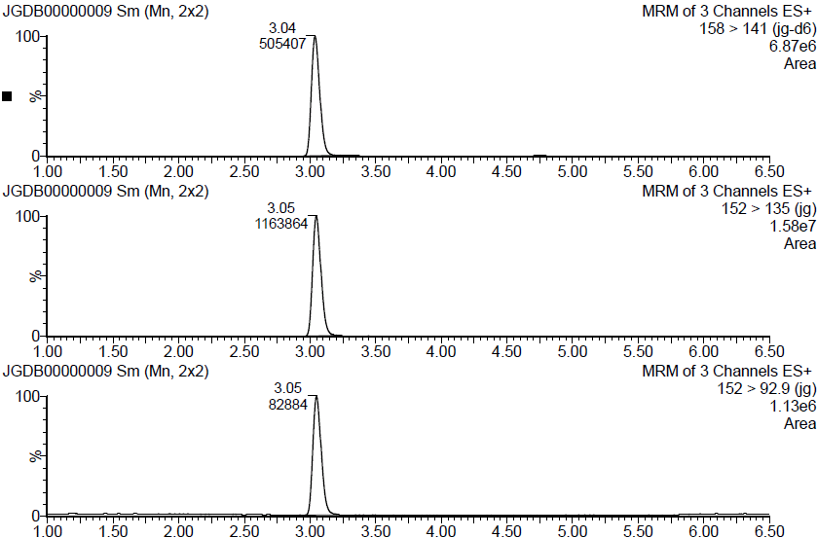
  - 金刚烷胺标准溶液（10 ng/mL）多反应监测色谱图
_________________________________

